Пояснительная записка

к проекту решения Думы города Урай

«О внесении изменений в Правила землепользования и застройки

муниципального образования городской округ город Урай»

Проектом предлагается внести изменения в Правила землепользования и застройки муниципального образования городской округ город Урай, (далее – Правила), утвержденные решением Думы города Урай от 26.11.09 №106.

В Проект изменений в Правила землепользования и застройки вошли вопросы:

- Дополнить перечень территориальных зон сельскохозяйственного использования зоной для растениеводства в статье 21 части 1 «Порядок применения правил и внесения в них изменений».
- Изменить границы территориальных зон в части 2 «Карта градостроительного зонирования»:
- часть территориальной зоны П2 «Зона производственно-коммунальных объектов III класса санитарной классификации» в районе проезда 9, считать территориальной зоной для растениеводства;
- территориальную зону СП2 «Зона полигонов для отходов производства и потребления», в районе СОНТ «Рябинушка-1», считать зоной сельскохозяйственного использования;
- территориальную зону П2 «Зона производственно-коммунальных объектов III класса санитарной классификации», в мкр Аэропорт, считать зоной П3 «Зона производственно-коммунальных объектов IV-V класса санитарной классификации»;
- часть территориальной зоны СХ1 «Зона, занятая объектами сельскохозяйственного назначения и предназначенная для ведения сельского хозяйства, развития объектов сельскохозяйственного назначения», где расположены СОНТ «Коммунальник-2», считать зоной СХ2 «Зона, занятая объектами сельскохозяйственного назначения и предназначенная для ведения дачного хозяйства, садоводства, личного подсобного хозяйства, развития объектов сельскохозяйственного назначения»;
- часть территориальной зоны Ж2 «Зона застройки среднеэтажными жилыми домами», в районе жилых домов №№ 91, 92, 77 мкр 1Д, считать зоной Ж3 «Зона застройки индивидуальными жилыми домами».
- В части 3 «Градостроительные регламенты»:
- дополнить перечень территориальных зон зоной растениеводства;
- установить градостроительные регламенты для территориальной зоны растениеводства;
- установить предельную этажность гаражей, для видов использования «Отдельно стоящие одноэтажные гаражи (до 3 машиномест)», код 14.111, «Гаражные кооперативы, стоянки с гаражами боксового типа» код 14.112.

- Введение новой территориальной зоны для растениеводства

В связи с тем, что территорий, пригодных для объектов сельскохозяйственного назначения в границах муниципального образования мало, вводится новая территориальная зона СХ4 «Зона, занятая объектами сельскохозяйственного назначения и предназначенная для ведения растениеводства».
Для этого вносится ряд изменений в Правила землепользования и застройки:
- Перечень территориальных зон сельскохозяйственного использования, в статье 21 части 1 «Порядок применения правил и внесения в них изменений» и в части 3 «Градостроительные регламенты», дополнен новой зоной для растениеводства СХ4.
- В части 3 «Градостроительные регламенты», для новой территориальной зоны СХ4 устанавливаются основные виды разрешенного использования «Технические зоны: линии электропередачи, трубопроводы, линии связи», «Растениеводство (пашни, пастбища, луга, сенокосы, многолетние насаждения, теплицы, оранжереи, парники, сельскохозяйственные питомники)», «Объекты малых архитектурных форм, благоустройства и наружной рекламы».
- В части 2 «Карта градостроительного зонирования», вносятся изменения в границы территориальных зон - разместить данную зону предлагается в районе проезда9 и часть территориальной зоны П2 «Зона производственно-коммунальных объектов III класса санитарной классификации», считать территориальной зоной для растениеводства

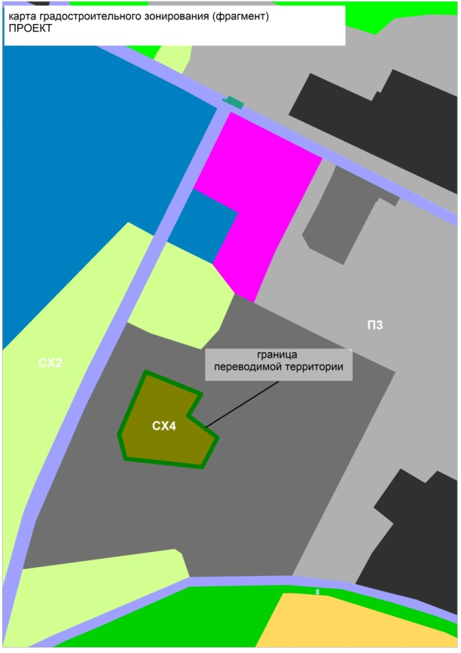

- Изменения границ территориальных зон в части 2 «Карта градостроительного зонирования»:
- Территориальную зону СП2 «Зона полигонов для отходов производства и потребления», в районе СОНТ «Рябинушка-1», считать зоной сельскохозяйственного использования.

Рассматриваемая территория расположена в районе СОНТ Рябинушка, бывший полигон ТБО, в соответствии с Правилами землепользования и застройки, относится к территориальной зоне СП2 «Зона полигонов для отходов производства и потребления».
Данная территория не используется для складирования отходов с 1998 года. На сегодняшний день, вся территория покрыта травами и мелкой порослью.
Изменение назначения зоны даст возможность организации небольших животноводческих хозяйств.
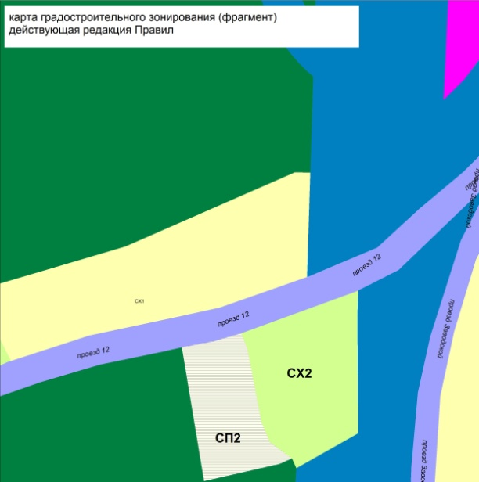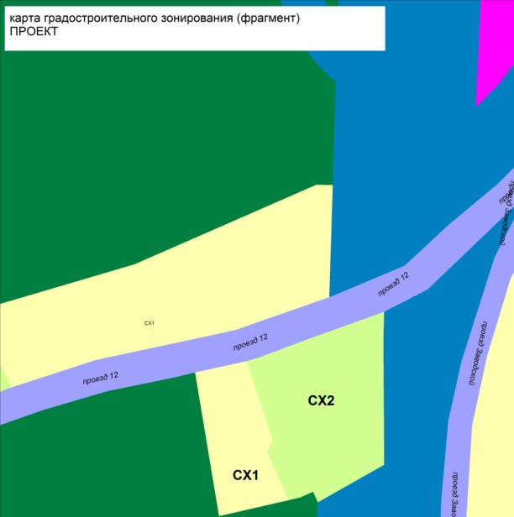
- Территориальную зону П2 «Зона производственно-коммунальных объектов III класса санитарной классификации», в мкр Аэропорт, считать зоной П3 «Зона производственно-коммунальных объектов IV-V класса санитарной классификации».

Территориальная зона П2 предназначена для размещения производственных предприятий III класса санитарной классификации, которые являются основными разрешенными видами использования. Предприятия этого класса образуют санитарно-защитные зоны (СЗЗ) 300 м, накладывающие особые условия использования.
Данная зона граничит с жилой территориальной зоной индивидуальной жилой застройки. Что делает реальным наложение СЗЗ на существующую жилую застройку.
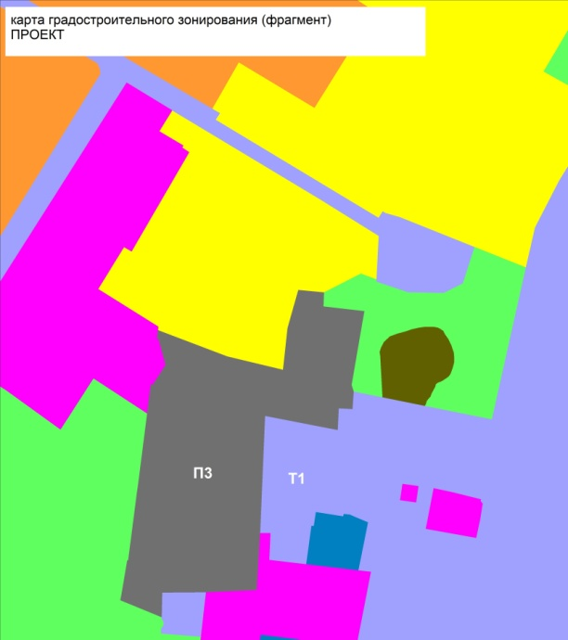
На сегодняшний день, на этой территории уже расположены земельные участки предоставленные под СТО, автомойку, гаражи и производственные предприятия. Данные предприятия пока можно отнести к предприятиям не выше IV класса санитарной классификации.
Для предприятий IV-V класса санитарной классификации СЗЗ составляет 50-100м, что значительно меньше, чем от предприятий III класса.
Для исключения возникновения негативного влияния предприятий на население и ограничение в размещении предприятий III класса санитарной классификации предложено изменить назначение территориальной зоны П2 и считать ее на зоной П3 «Зона производственно-коммунальных объектов IV-V класса санитарной классификации».

- Часть территориальной зоны СХ1 «Зона, занятая объектами сельскохозяйственного назначения и предназначенная для ведения сельского хозяйства, развития объектов сельскохозяйственного назначения», где расположены СОНТ «Коммунальник-2», считать зоной СХ2 «Зона, занятая объектами сельскохозяйственного назначения и предназначенная для ведения дачного хозяйства, садоводства, личного подсобного хозяйства, развития объектов сельскохозяйственного назначения».
Действующий СОНТ «Коммунальник2», в соответствии с картой градостроительного зонирования, находится в территориальной зоне СХ1. Для территориальной зоны СХ1 виды использования «Дачные земельные участки», «Коллективные садоводства», «Коллективные огородничества» не являются разрешенными видами. Для возможности оформления участков СОНТ, предложено считать часть зоны СХ1, зоной СХ2.

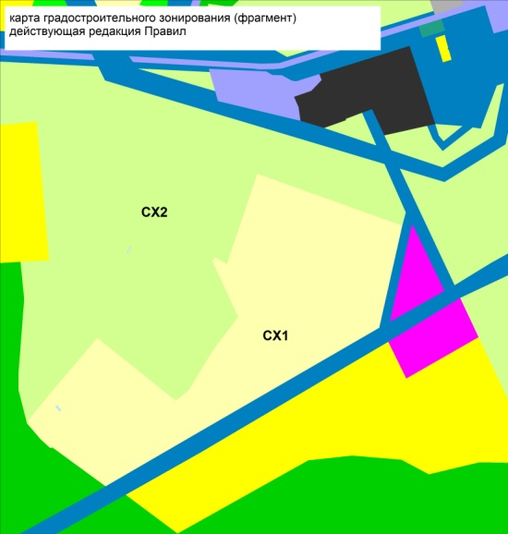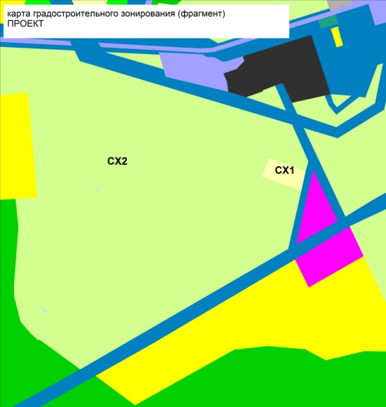

- Часть территориальной зоны Ж2 «Зона застройки среднеэтажными жилыми домами», в районе жилых домов №№ 91, 92, 77 мкр 1Д, считать зоной Ж3 «Зона застройки индивидуальными жилыми домами».

Небольшая корректировка границ территориальных зон связана с тем, что индивидуальные жилые дома №№91, 92, 77, расположенные в мкр 1Д, по градостроительному зонированию расположены в зоне застройки среднеэтажными жилыми домами. В целях приведения зонирования фактическому использованию участков, изменение назначения которых не планируется, предлагается изменение границ зон «Зона застройки среднеэтажными жилыми домами» и «Зона застройки индивидуальными жилыми домами».

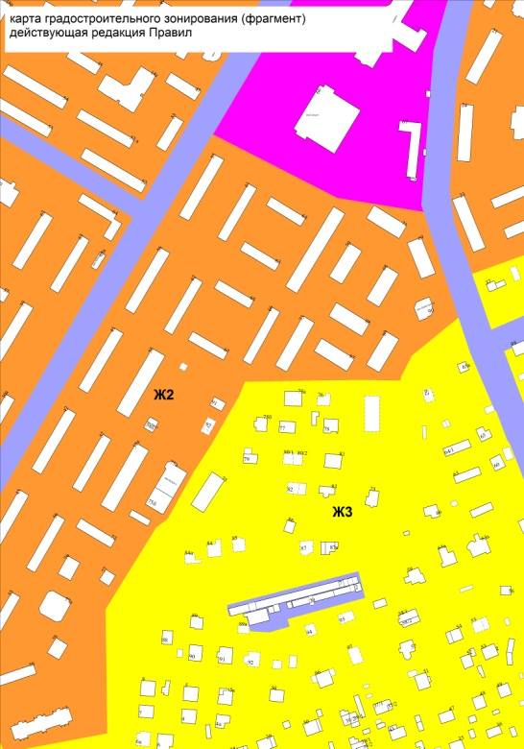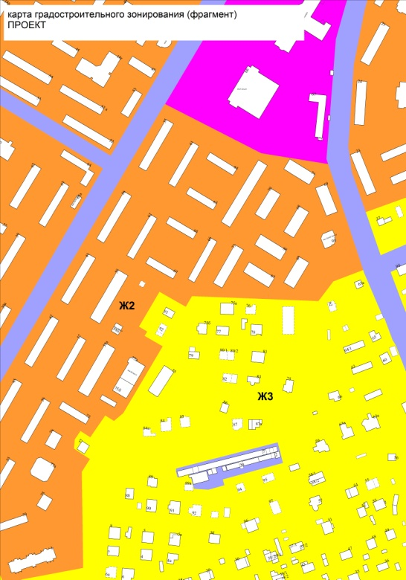

- Изменения в части 3 «Градостроительные регламенты»

установить предельную этажность гаражей, для видов использования «Отдельно стоящие одноэтажные гаражи (до 3 машиномест)», код 14.111, «Гаражные кооперативы, стоянки с гаражами боксового типа» код 14.112.

Данные изменения предложены в целях совершенствования правил землепользования и застройки и уточнения предельных параметров.
Вид использования (ВИ) «Гаражные кооперативы, стоянки с гаражами боксового типа» является условно разрешенным для жилых территориальных зон и разрешенным для производственных территориальных зон П2, П3, территориальных зон Т2, Т3.
ВИ «Отдельно стоящие одноэтажные гаражи (до 3 машиномест)» является разрешенным для производственных территориальных зон П2, П3 и территориальных зон Т2, Т3.
Для этих ВИ устанавливается максимальная этажность 1.

Директор МКУ «УГЗиП г.Урай» А.А.Парфентьева

